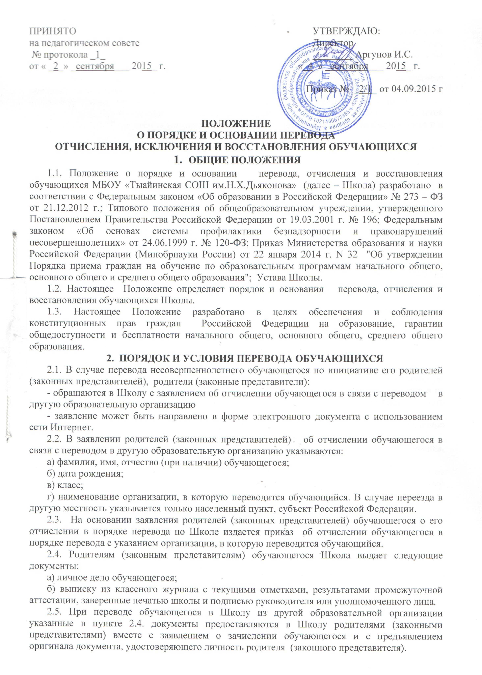
представителями) вместе с заявлением о зачислении обучающегося и с предъявлением оригинала документа, удостоверяющего личность родителя (законного представителя).
2.6. Зачисление обучающегося в Школу в порядке перевода из другой образовательной организации оформляется приказом руководителя (уполномоченного лица) в течение трех рабочих дней после приема заявления и документов, указанных в пункте 2.4., с указанием даты зачисления и класса.
2.7. При зачислении обучающегося Школа в течение двух рабочих дней с даты издания приказа о зачислении обучающегося в порядке перевода письменно уведомляет организацию, из которой выбыл ученик о номере и дате приказа о зачислении обучающегося в Школу.
2.8. Перевод обучающихся из одного класса в другой в одной параллели осуществляется на основании заявления родителей (законных представителей) при наличии свободных мест и в интересах обучающихся.
2.9. Обучающиеся 1-8 и 10 классов, освоившие в полном объеме образовательную программу учебного года, переводятся в следующий класс. Обучающиеся переводного класса, имеющие по всем предметам, изучавшимся в этом классе, четвертные (во 2-8 классах), полугодовые (в 10 классе) и годовые отметки, соответствующие высшему баллу, награждаются Похвальным листом «За отличные успехи в учении».
2.10. Обучающиеся на ступенях начального общего, основного общего и среднего (полного) общего образования, имеющие по итогам учебного года академическую задолженность по одному предмету, переводятся в следующий класс условно. Обучающиеся обязаны ликвидировать академическую задолженность в течение следующего учебного года. Школа обязана создать условия обучающимся для ликвидации этой задолженности и обеспечить контроль за своевременностью ее ликвидации.
2.11. Обучающиеся на ступенях начального общего и основного общего образования, не освоившие образовательной программы учебного года и имеющие академическую задолженность по двум и более предметам или условно переведенные в следующий класс и не ликвидировавшие академической задолженности по одному предмету, по усмотрению их родителей (законных представителей) оставляются на повторное обучение или продолжают получать образование в иных формах.
2.12. Ответственность за ликвидацию обучающимися академической задолженности в течение следующего учебного года возлагается на их родителей (законных представителей).
2.13. Обучающиеся на ступени среднего (полного) общего образования, не освоившие образовательной программы учебного года в очной форме обучения и имеющие академическую задолженность по двум и более предметам или условно переведенные в следующий класс и не ликвидировавшие академической задолженности по одному предмету, продолжают получать образование в иных формах.
2.14. Перевод обучающихся в следующий класс осуществляется по решению педагогического совета Школы с последующим изданием приказа директором школы.
2.15. Обучающиеся, не освоившие общеобразовательную программу предыдущего уровня, не допускаются к обучению на следующей ступени общего образования.
2.16. Решение педагогического совета Школы в отношении обучающихся, оставленных на повторное обучение, доводится до сведения родителей (законных представителей) классным руководителем.
3. ОТЧИСЛЕНИЕ ОБУЧАЮЩИХСЯ
3.1. Отчислению из контингента обучающихся Школы подлежат:
3.1.1. На основании решения педагогического совета Школы все обучающиеся 9 и 11 классов, успешно прошедшие государственную (итоговую) аттестацию и получившие документ государственного образца об основном общем образовании, или среднем общем образовании, а также не завершившие основного общего или среднего общего образования, не прошедшие государственную (итоговую) аттестацию и получившие справку об обучении в образовательном учреждении установленного образца;
3.1.2. На основании решения суда или других уполномоченных органов - обучающиеся, направленные в специальные школы (реабилитационные центры) для детей с общественно опасным поведением;
3.1.3.Обучающиеся при достижении предельного возраста для получения основного общего образования по очной форме обучения (18 лет – для дневных общеобразовательных учреждений).
3.2. Перевод детей-сирот и детей, оставшихся без попечения родителей, из Школы в другое образовательное учреждение, либо изменение формы обучения до получения ими общего образования производится приказом директора Школы с согласия органов опеки и попечительства по заявлению законных представителей обучающегося;
3.3. Основанием для отчисления обучающихся в связи с переходом в вечернюю (сменную) общеобразовательную школу является согласие родителей (законных представителей) и постановление комиссии по делам несовершеннолетних и защите их прав.
3.4. Отчисление обучающихся в связи с переводом в специальные (коррекционные) образовательные учреждения осуществляется на основании заключения психолого-медико-педагогического консилиума и заявления родителей (законных представителей).

4. ИСКЛЮЧЕНИЕ ОБУЧАЮЩИХСЯ
  - Решение об исключении обучающегося, достигшего возраста пятнадцати лет и не получившего основного общего образования, как мера дисциплинарного взыскания принимается с учетом мнения его родителей (законных представителей) и с согласия комиссии по делам несовершеннолетних и защите их прав..
  - Решение об исключении детей-сирот и детей, оставшихся без попечения родителей, принимается с согласия комиссии по делам несовершеннолетних и органа опеки и попечительства.
  - Учреждение незамедлительно информирует об отчислении несовершеннолетнего обучающегося в качестве меры дисциплинарного взыскания орган местного самоуправления, осуществляющий управление в сфере образования.
4.4 Решение педагогического совета Школы об исключении обучающегося оформляется приказом директора Школы.
5.ПОРЯДОК ВОССТАНОВЛЕНИЯ ОБУЧАЮЩИХСЯ
5.1. Лицо, отчисленное из организации, осуществляющей образовательную деятельность, по инициативе родителей (законных представителей) обучающегося или самого обучающегося до завершения освоения образовательной программы, имеет право на восстановление для обучения в этой организации.
5.2. Восстановление обучающихся, отчисленных из Школы, производится на основании «Правил приема в МБОУ «Тыайинская СОШ им.Н.Х.Дьяконова».
В случае восстановления между Школой и обучающимися и их родителями составляется новый договор.

